明行楼119-122室办公家具项目报价单
序号 | 名称 | 参考图片  （款式） | 规格（mm） | 单位 | 数量 | 材质描述 | 颜色 | 房间 | 单价（元） | 总价（元）
1 | 讲台 | 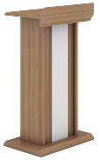 | 700*500*750 | 台 | 1 | 1、基材：采用E1级浸渍胶膜纸饰面刨花板，握螺钉力、静曲强度、内胶合强度合格，表面具有耐磨性能；防潮性能强，尺寸偏差（垂直度、平整度、边缘直度）合格。  2、封边：采用优质2.0mm厚PVC封边条，厚度及其偏差合格，可溶性重金属合格。 | 定制 | 119-120室
2 | 会议椅 | 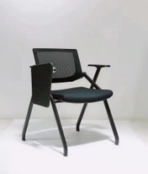 | 常规 | 张 | 64 | 1.靠背及座垫：采用优质黑色透气网布，甲醛含量未检出，重金属含量（总铅、总镉）未检出。  2.海绵：采用高密度聚酯海绵，撕裂强度及干热老化后拉伸强度合格，圆润厚实，弹性好。  3.带环保ABS新料写字板；  4.椅架：砂纹黑脚架，壁厚1.5mm，可收起折叠。 | 黑色 | 119-120室
3 | 办公椅 | 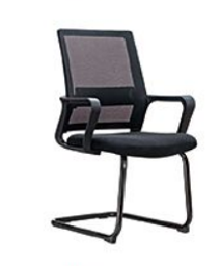 | 常规 | 张 | 6 | 1、靠背及座垫：采用优质黑色透气网布，甲醛含量未检出，重金属含量（总铅、总镉）未检出。  2、海绵：采用高密度聚酯海绵，撕裂强度及干热老化后拉伸强度合格，圆润厚实，弹性好。  3、PP加纤维背架，PP软扶手面。  4、椅架：喷塑弓形脚架，壁厚1.5-2mm。 | 黑色 | 121室
4 | 办公桌 | 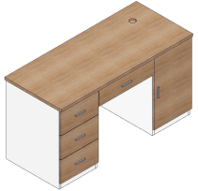 | 1400*700*750 | 张 | 6 | 1、基材：采用E1级浸渍胶膜纸饰面刨花板，台面厚度≥25mm，握螺钉力、静曲强度、内胶合强度合格，表面具有耐磨性能；防潮性能强，尺寸偏差（垂直度、平整度、边缘直度）合格。  2、封边：采用优质2.0mm厚PVC封边条，厚度及其偏差合格，可溶性重金属合格，多溴联苯及多溴联苯醚未检出。  3、五金件：选用优质广东“DTC”、“联盛”、“协和”或“BMB”品牌。 | 定制 | 121室
5 | 办公桌侧边柜 | 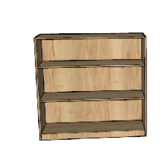 | 1000*400*1050 | 组 | 6 | 1、基材：采用E1级浸渍胶膜纸饰面刨花板，台面厚度≥18mm，握螺钉力、静曲强度、内胶合强度合格，表面具有耐磨性能；防潮性能强，尺寸偏差（垂直度、平整度、边缘直度）合格。  2、封边：采用优质2.0mm厚PVC封边条，厚度及其偏差合格，可溶性重金属合格。  3、五金件：选用优质广东“DTC”、“联盛”、“协和”或“BMB”品牌。 | 定制 | 121室
6 | 文件柜 | 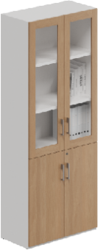 | 800*400*2000 | 组 | 3 | 1、基材：采用E1级浸渍胶膜纸饰面刨花板，层板厚度≥18mm，握螺钉力、静曲强度、内胶合强度合格，表面具有耐磨性能；防潮性能强，尺寸偏差（垂直度、平整度、边缘直度）合格。  2、封边：采用优质2.0mm厚PVC封边条，厚度及其偏差合格，可溶性重金属合格。  3、五金件：选用优质广东“DTC”、“联盛”、“协和”或“BMB”品牌。 | 定制 | 121室
7 | 矮柜 | 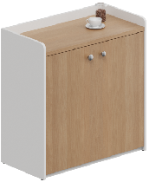 | 800*400*860 | 组 | 2 | 1、基材：采用E1级浸渍胶膜纸饰面刨花板，层板厚度≥18mm，握螺钉力、静曲强度、内胶合强度合格，表面具有耐磨性能；防潮性能强，尺寸偏差（垂直度、平整度、边缘直度）合格。  2、封边：采用优质2.0mm厚PVC封边条，厚度及其偏差合格，可溶性重金属合格。  3、五金件：选用优质广东“DTC”、“联盛”、“协和”或“BMB”品牌。 | 定制 | 121室
8 | 办公椅 |  | 常规 | 张 | 10 | 1、靠背及座垫：采用优质黑色透气网布，甲醛含量未检出，重金属含量（总铅、总镉）未检出。  2、海绵：采用高密度聚酯海绵，撕裂强度及干热老化后拉伸强度合格，圆润厚实，弹性好。  3、PP加纤维背架，PP软扶手面。  4、椅架：喷塑弓形脚架，壁厚1.5-2mm。 | 黑色 | 122室
9 | 办公桌 |  | 1400*700*750 | 张 | 6 | 1、基材：采用E1级浸渍胶膜纸饰面刨花板，台面厚度≥25mm，握螺钉力、静曲强度、内胶合强度合格，表面具有耐磨性能；防潮性能强，尺寸偏差（垂直度、平整度、边缘直度）合格。  2、封边：采用优质2.0mm厚PVC封边条，厚度及其偏差合格，可溶性重金属合格，多溴联苯及多溴联苯醚未检出。  3、五金件：选用优质广东“DTC”、“联盛”、“协和”或“BMB”品牌。 | 定制 | 122室
10 | 文件柜 | 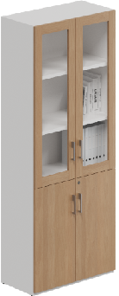 | 800*400*2000 | 组 | 4 | 1、基材：采用E1级浸渍胶膜纸饰面刨花板，层板厚度≥18mm，握螺钉力、静曲强度、内胶合强度合格，表面具有耐磨性能；防潮性能强，尺寸偏差（垂直度、平整度、边缘直度）合格。  2、封边：采用优质2.0mm厚PVC封边条，厚度及其偏差合格，可溶性重金属合格。  3、五金件：选用优质广东“DTC”、“联盛”、“协和”或“BMB”品牌。 | 定制 | 122室
11 | 矮柜 | 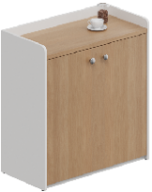 | 800*400*860 | 组 | 2 | 1、基材：采用E1级浸渍胶膜纸饰面刨花板，层板厚度≥18mm，握螺钉力、静曲强度、内胶合强度合格，表面具有耐磨性能；防潮性能强，尺寸偏差（垂直度、平整度、边缘直度）合格。  2、封边：采用优质2.0mm厚PVC封边条，厚度及其偏差合格，可溶性重金属合格。  3、五金件：选用优质广东“DTC”、“联盛”、“协和”或“BMB”品牌。 | 定制 | 122室
12 | 长条桌 | 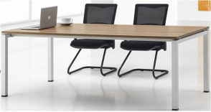 | 1800*800*750 | 张 | 1 | 1、基材：采用E1级浸渍胶膜纸饰面刨花板，台面厚度≥25mm，握螺钉力、静曲强度、内胶合强度合格，表面具有耐磨性能；防潮性能强，尺寸偏差（垂直度、平整度、边缘直度）合格。  2、桌架：桌脚采用50*50*1.5mm厚方管，横梁采用25*50*1.5mm厚方管。经除油硅烷化后热固性粉末涂料喷塑处理，表面均匀光亮，色泽一致、密封、平整、无划伤。 | 定制 | 122室
总价（元）
单位名称(盖章)
价格包括：安装、运输、税票，质保3年。

